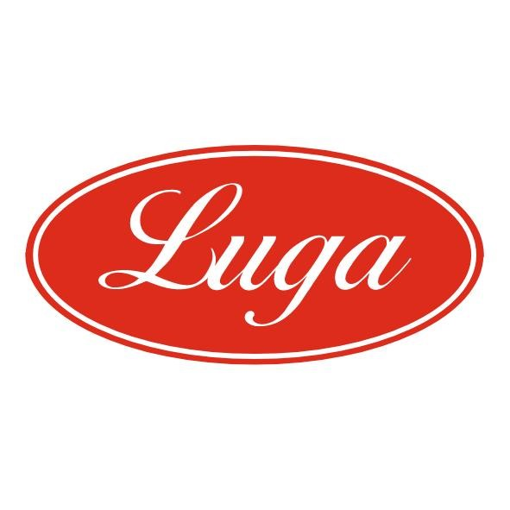Pizzeria Luga

Týždenné menu 20.10.-24.10.2025
Cena denného menu je 6,50 € vrátane polievky

Pondelok: 20.10.2025
Polievka: Cesnaková polievka so syrom 1,7 250ml
Slepačí vývar 1,3,9 250ml
1. Tekvicové krémové rizoto s kuracím steakom 1,7 140/200g
2. Paradajková kapusta s bravčovým mäsom, chlieb 1 140/200g
3. Ovocné guľky s posýpkou 1,3,7 350g

Utorok: 21.10.2025
Polievka: Špenátovo mrkvová polievka 250ml
Slepačí vývar 1,3,9 250ml
1. Zapekané kuracie prsia v smotanovej omáčke, dusená ryža 1,3,7 140/200g
2.Bravčový paprikáš, kolienka 1,3,7,17 140/200g
3. Ovocné guľky s posýpkou 1,3,7 350g

Streda 22.10.2025
Polievka: Fazuľová polievka s údeným mäsom 1 250ml
Slepačí vývar 1,3,9 250ml
1. Plnená kuracia rolka, varené zemiaky 1,3,7 140/200g
2. Segedínsky guláš, knedľa 1,3,7,17 140/200g
3. Ovocné guľky s posýpkou 1,3,7 350g

Štvrtok 23.10.2025
Polievka: Šampiňónový krém s krutónmi 1,7,17 250ml
Slepačí vývar 1,3,9 250ml
1. Fašírky z kuracieho mäsa, varené zemiaky, šalát 1,3,7,17 140/200g
2 . Živánska na plechu 1,17 350g
3. Ovocné guľky s posýpkou 1,3,7 350g

Piatok 24.10.2025
Polievka: Paradajková polievka s haluškami 1,3 250ml
Slepačí vývar 1,3,9 250ml
1. Kurací plátok so syrom a paradajkou, americké zemiaky 1,7 140/200g
2. Chilli con carne, dusená ryža 1,17,18 140/200g
3. Ovocné guľky s posýpkou 1,3,7 350g

Zoznam alergénov Obilniny obsahujúce lepok a výrobky z nich 2. Kôrovce a výrobky z nich 3. Vajcia a výrobky z nich 4. Ryby a výrobky z nich 5. Arašidy a výrobky z nich 6. Sójové bôby a výrobky z nich 7. Mlieko a výrobky z neho (vrátane laktózy) 8. Orechy, t. j. mandle, lieskové orechy, vlašské orechy, kešu, orechovce, para orechy, kokosový orech, pistácie, makadamové orechy a queenslandské orechy a výrobky z nich 9. Zeler a výrobky z neho 10. Horčica a výrobky z nej 11. Sezamové semená a výrobky z nich 12. Kysličník siričitý a siričitany v koncentrácii maximálne 10 mg/kg alebo 10 mg/liter vyjadrené ako SO2 13. Vlčí bôb a výrobky z neho 14. Mäkkýše a výrobky z nich 15. Citrusové plody a výrobky z nich 16. Med a výrobky z neho 17. Cesnak a výrobky z neho18. Chilli, feferóny a výrobky z nich
Váha mäsa je uvedená v surovom stave!

